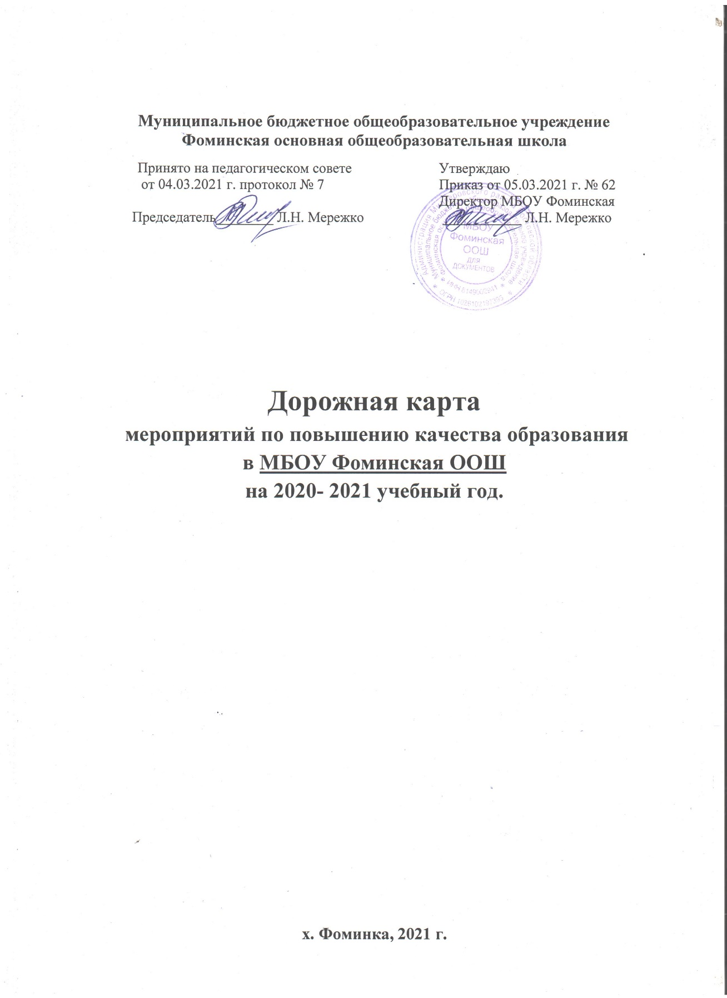

В течение 2020-2021 учебного года анализ успеваемости и качества знаний проводился по четвертям, за полугодие и за год, по результатам ГИА 2019 года и ВПР. Итоги успеваемости и качества знаний были рассмотрены на совещаниях при директоре, на педагогических советах. Анализ результатов независимой оценки по итогам государственной итоговой 2019 года и проведению ВПР выявил следующие проблемы:

* недостаточная результативность работы учителя географии, математики, русского языка, биологии;
* недостаточная работа педагогического коллектива со слабоуспевающими обучающимся.
* недостаточная работа педагогического коллектива с родителями обучающихся.

**Цель** мероприятия по повышению качества образования в МБОУ Фоминская ООШ на 2020-2021 учебный год: Повышение качества образовательных результатов, обучающихся в МБОУ Фоминская ООШ

### Задачи:

1. Совершенствовать систему управления качеством образования, обеспечивающей повышение объективности оценки образовательных достижений учащихся.
2. Организовать работу учителей по повышению учебной мотивации и образовательного потенциала обучающихся через внедрение современных образовательных технологий, способствующих активизации познавательной и самостоятельной деятельности (со и неуспевающими обучающимися на уроке и вне урока; с одарёнными и слабоуспевающими высокомотивированными обучающимися на уроке и вне урока).
3. Содействовать повышению профессиональной компетентности учителя через использование современных приемов и методов работы.
4. Повысить компетентность родителей в требованиях к результатам обучения

**Основные направления работы** по повышению качества образования в МБОУ

Фоминская ООШ:

* 1. Аналитические и организационные мероприятия.
  2. Работа с обучающимися.
  3. Работа с родителями обучающихся.
  4. Работа с педагогическими кадрами.

### Ожидаемые результаты:

1. Изменение мотивации обучающихся к обучению и их самооценки.
2. Повышение результатов мониторинговых исследований обучающихся.
3. Обеспечение профессионального роста учителя.
4. Повышение среднестатистического балла по ОГЭ по сравнению с 2020 годом.
5. Обеспечение получения всеми выпускниками документов об образовании.
6. По итогам годовой промежуточной аттестации в 1-8 классах иметь 100% успеваемость и качество не менее 40%.

|  |  |  |  |  |  |  |  |  |  |  |  |  |  |  |  |  |
| --- | --- | --- | --- | --- | --- | --- | --- | --- | --- | --- | --- | --- | --- | --- | --- | --- |
| **№**  **п/п** | | **Мероприятие** | | | | **Сроки** | | | | **Ответственный** | | | | **Планируемый**  **результат** | | |
| **I Аналитические и организационные мероприятия** | | | | | | | | | | | | | | | | |
| 1 | | Анализ результатов  государственной итоговой аттестации учащихся 9 класса, разработка плана по подготовке ГИА выпускников 2020-2021  года | | | | Февраль- Март | | Зам. директора по УР,  руководители МО | | | | | | Выработка  рекомендаций и  предложений по  улучшению  результатов ГИА | | |
| 2 | | Проведение и анализ мониторинга качества образования по всем  классам и предметам | | | | По итогам  четвертей,  полугодий,  года | | Зам. директора по УР,  классные руководители | | | | | | Определение уровня и качества подготовки обучающихся.  Обозначение проблемных мест в обучении | |  |
| 3 | | Участие обучающихся  школы в ВПР | | | | Март- Май | | Зам. директора по УР, руководители МО | | | | | | Создание условий для повышения качества  знаний одарённых и высокомотивированны | |  |
| х детей.  Определение уровня и  качества подготовки  обучающихся по  предметам.  По результатам ВПР сформировать список  обучающихся «группы риска» и спланировать проведение  индивидуальных  дополнительных занятий  по устранению пробелов в знаниях обучающихся | | |
| 4 | | Участие в  информационно –  разъяснительной  работе «Готовимся к  ОГЭ» | | | | В течение года | | Зам. директора по УР, классный руководитель, учителя-  предметники | | | | | | Информирование  участников  образовательных отношений о процедуре проведения  ГИА | | |
| **II Работа с обучающимися**  1. Работа со слабомотивированными обучающимися | | | | | | | | | | | | | | | | |
| 1 | | Выявление группы  обучающихся с  «низкой мотивацией» к  учению | | | | Февраль, в течение года | | | | Классные руководители, учителя,  педагог- психолог | | | | Снижение количества неуспевающих, своевременная психолого-  педагогическая поддержка | | |
| 2 | | Организация  индивидуальной  работы с  обучающимися,  имеющими пробелы в  знаниях и  испытывающими  трудности в обучении | | | | В соответствии с  графиком  проведения  индивидуальных  занятий | | | | Руководители МО, учителя предметники | | | | Повышение уровня  обученности,  ликвидация пробелов | | |
| 3 | | Дифференцирование  домашних заданий с учетом возможности и  способностей ребенка | | | | Постоянно | | | | Учителя предметники | | | | Снижение количества  неуспевающих | | |
| 4 | | Дополнительные  учебные занятия в  каникулярное время со  слабо успевающими  учащимися | | | | Весенние- осенние каникулы | | | | Учителя предметники | | | | Снижение количества  неуспевающих | | |
| 5 | | Проведение заседаний  МО, анализ успеваемости и  работы со  слабоуспевающими на  педагогических советах | | | | В течение года | | | | Зам. директора по УР, руководители МО | | | | Повышение уровня  обученности,  ликвидация пробелов  в званиях | | |
| 6 | | Своевременное  извещение родителей о  неуспеваемости детей | | | | Постоянно | | | | Классные руководители | | | | Повышение уровня  обученности | | |
|  | | | 2. Работа с одаренными и высокомотивированными детьми | | | | | | | | | | | |  | |
| 1 | | Своевременное  выявление одаренных и  высокомотивированных  детей, формирование  базы данных | | | | В течение года | | | | Учителя предметники | | | | Повышение  мотивации к обучению | | |
| 2 | | Работа с одаренными и  высокомотивированны  ми детьми: проведение  олимпиад,  интеллектуальных  марафонов, конкурсов. | | | |  | В течение года в соответствии планом работы  школы с | |  | Зам.директора  по УР, учителя предметники | | | | Создание ситуации  успеха | | |
| 3 | | Участие в  дистанционных  олимпиадах и  конкурсах | | | | В течение года | | | | Учителя предметники | | | Повышение  мотивации к  обучению, создание  ситуации успеха | | | |
| 4 | | Создание системы  стимулирования труда  специалистов,  работающих с  одаренными детьми,  победителями  муниципальных,  областных,  Всероссийских  конкурсах, олимпиадах  и т.д. | | | | В течение года | | | | Зам. директора по УР | | | Стимулирование труда  специалистов | | | |
| 5 | | Организация  проведения занятий  кружков, предметных недель и олимпиад | | | | В течение года | | | | Зам. директора по УР | | | Повышение  мотивации к  обучению, создание  ситуации успеха | | | |
| **III Учебная деятельность** | | | | | | | | | | | | | | | | |
| 1 | | Изучение  образовательных  потребностей  обучающихся на новый 2021-2022 учебный год | | | | Апрель, сентябрь | | | | зам. директора  по УР,  классные  руководители | | | Эффективное  использование часов  учебного плана | | | |
| 2 | | Оценка учебных  достижений  обучающихся  (открытость, гласность,  стимулирование) | | | | В течение года | | | | Зам. директора по УР, классные руководители | | | Повышение мотивации,  увеличение количества  успешных обучающихся | | | |
| 3 | | Организация  подготовки к  государственной  итоговой аттестации  обучающихся 9 класса | | | | В течение года,  согласно плана  организации и  подготовки к  государственной  итоговой  аттестации  обучающихся 9  класса | | | | Зам. директора по УР, учителя предметники | | | Положительная сдача  экзаменов | | | |
| 4 | | Административный  контроль за состоянием  преподавания  предметов с низким  рейтингом по | | | | В течение года | | | | Администрация | | | Повышение качества  преподавания  предметов | | | |
| 5 | | результатам внешней  оценки ГИА  (математика, русский,  география, биология) | | | |  | | | |  | | |  | | | |
| 6 | | Контроль в 1-8 классах (проведение  контрольных работ,  проверка тетрадей) | | | | В течение года | | | | Зам. директора по УР, руководители МО | | | Получение  информации по  уровню подготовки  обучающихся,  разработка  рекомендаций по  повышению качества  обучения | | | |
| 7 | | Проведение входного  контроля знаний по  математике и русскому  языку во 2-9 классах и  на основе полученных  данных организация  повторения  «западающих» тем  курса | | | | Сентябрь- октябрь 2021 | | | | Зам. директора по УР, руководители МО | | | Повышение качества  преподавания  предметов | | | |
| 8 | | Проведение предметных  недель | | | | Февраль-март | | | | Зам.  директора по УР,  руководители МО | | | Повышение мотивации к  учению, создание  ситуации успеха | | | |
| 9 | | Участие обучающихся  9 класса в  тренировочных и  диагностических  работах в форме ОГЭ | | | | В течение года | | | | Зам. директора по УР | | | Повышение уровня  подготовки  обучающихся к ГИА | | | |
| 10 | | Оценка учебных  достижений  обучающихся.  Портфолио  обучающихся | | | | В течение года | | | | Зам. директора  по УР, классные  руководители | | | Повышение  мотивации к  обучению, увеличение  количества успешных  обучающихся | | | |
| 11 | | Организация обучения  детей, пропускающих  уроки по  уважительным  причинам, по  индивидуальным  образовательным  маршрутам | | | | В течение года | | | | Учителя предметники | | | Повышение качества  преподавания  предметов | | | |
| 12 | | Организация итогового  повторения | | | | Апрель-май | | | | Зам. директора  по УР | | | Прочность усвоения  ЗУН обучающимися | | | |
| **IV Работа с родителями** | | | | | | | | | | | | | | | | |
| 1 | | Усиление работы по | |  | | В течение года | | | | Зам. директора | | | Выработка | | | |
|  | | мотивации всех | |  | | | | по УР, классные | | | рекомендаций и | | | |
|  | | участников | |  | | | | руководители | | | предложений по | | | |
|  | | образовательных | |  | | | |  | | | повышению качества | | | |
|  | | отношений: | |  | | | |  | | | знаний | | | |
|  | | обучающихся, | |  | | | |  | | |  | | | |
|  | | родителей, учителей. | |  | | | |  | | |  | | | |
|  | | Проведение | |  | | | |  | | |  | | | |
|  | | родительских | |  | | | |  | | |  | | | |
|  | | собраний, знакомство | |  | | | |  | | |  | | | |
|  | | родителей с итогами | |  | | | |  | | |  | | | |
|  | | аттестации за | |  | | | |  | | |  | | | |
|  | | предыдущий год и с | |  | | | |  | | |  | | | |
|  | | проблемами при | |  | | | |  | | |  | | | |
|  | | подготовке к ГИА | |  | | | |  | | |  | | | |
| 2 | | Организация | | | | В течение года | | | | Зам. директора | | | Повышение уровня | | | |
|  | | родительского | | | | по плану | | | | по УР, классные | | | просветительской | | | |
|  | | лектория по вопросам | | | |  | | | | руководители | | | деятельности среди | | | |
|  | | государственной | | | |  | | | |  | | | родителей, выработка | | | |
|  | | итоговой аттестации, | | | |  | | | |  | | | рекомендаций и | | | |
|  | | проведение | | | |  | | | |  | | | предложений по | | | |
|  | | тематических | | | |  | | | |  | | | повышению качества | | | |
|  | | родительских собраний | | | |  | | | |  | | | знаний | | | |
| 3 | | Организация | | | | В течение года | | | | Администрация, | | | Повышение | | | |
|  | | сотрудничества с | | | |  | | | | классные | | | родительской | | | |
|  | | родителями по | | | |  | | | | руководители | | | мотивации к контролю | | | |
|  | | вопросам качества | | | |  | | | |  | | | за успеваемостью, | | | |
|  | | образования | | | |  | | | |  | | | исправление | | | |
|  | | (Управляющий совет, | | | |  | | | |  | | | неудовлетворительных | | | |
|  | | родительский комитет, | | | |  | | | |  | | | и нежелательных | | | |
|  | | совет профилактики, | | | |  | | | |  | | | оценок | | | |
|  | | индивидуальная работа | | | |  | | | |  | | |  | | | |
|  | | с родителями) | | | |  | | | |  | | |  | | | |
| 4 | | Использование | | | | В течение года | | | | Администрация, | | | Информирование | | | |
|  | | ресурсов сайта школы в | | | |  | | | | ответственный | | | общественности о | | | |
|  | | целях информирования | | | |  | | | | за оформление-  ведение  школьного  сайта | | | процедуре проведения | | | |
|  | | родителей по вопросам  качества знания,  подготовки к ГИА | | | |  | | | | ГИА и  образовательных  услугах | | | |
| 5 | | Обеспечение  проведения  общественной экспертизы качества образования: участие в оценке качества и результативности труда работников школы, распределении выплат  стимулирующего  характера работникам | | | | В течение года | | | | Директор школы | | | Повышение роли общественности в управлении качеством  образования | | | |
| 6 | | Индивидуальная  консультация с  родителями по  вопросам качества  образования | | | | В течение года | | | | Администрация, классные руководители | | | Повышение  родительской  мотивации к контролю  за успеваемостью | | | |
| 7 | | Подготовка ежегодного  публичного отчета | | | | Ежегодно | | | | Администрация школы | | | Информирование  общественности о  результате  образовательной  деятельности и  качестве  предоставляемых  образовательных  услуг | | | |
| 8 | | Организация совместной  урочной и внеурочной  деятельности родителей,  педагогов,  обучающихся,  социальных партнеров | | | | В течение года | | | | Зам. директора по УР | | | Повышение мотивации  родительской  общественности,  социума, обучающихся | | | |
| **V Работа с педагогическими кадрами** | | | | | | | | | | | | | | | | |
| 1 | | Повышение  профессионализма  педагогов через  организацию курсовой  подготовки,  самообразование | | | | В течение года | | | | Зам. директора по УР, куратор по НМР, учителя | | | Повышение качества  преподавания  предметов | | | |
| 2 | | Взаимопосещение  уроков | | | | В течение года | | | | Руководители МО, учителя  предметники | | | Обмен опытом по  повышению качества  образования | | | |
| 3 | | Перекрестные  проверки контрольных  работ учителями-  предметниками | | | | В течение года | | | | Учителя предметники | | | Единство требований  к проверке работ,  объективность  выставления оценок | | | |
| 4 | | Персональный  контроль учителей-  предметников | | | | В течение года | | | | Администрация школы | | | Разработка  рекомендации по  повышению уровня  преподавания  предметов, принятие  управленческих  решений. | | | |
| 5 | | Участие в работе  городских МО  учителей-предметников | | | | В течение года | | | | Учителя предметники | | | Повышение уровня  педагогического  мастерства | | | |
| 6 | | Административные  совещания (результаты  успеваемости и  качества знаний по  итогам четвертей, года) | | | | В течение года | | | | Администрация школы | | | Определение уровня и  качества подготовки  обучающихся,  разработка  рекомендаций по  повышению  успеваемости и  качества образования | | | |
| 7 | | Контроль за  выполнением программ  по предметам | | | | В течение года | | | | Зам. директора по УР, руководители МО | | | Анализ освоения  обучающимися  государственного  стандарта общего  образования,  разработка  рекомендаций по  корректировке  выполнения программ. | | | |
| **VI Мониторинг качества знаний** | | | | | | | | | | | | | | | | |
| 1 | Мониторинг и диагностика по следующим направлениям:  качество образования на основе государственной итоговой аттестации обучающихся 9 класса  учебные и внеучебные достижения  обучающихся  оценка качества образования родителями  образовательные потребности обучающихся,  состояние здоровья обучающихся | | | | Июнь-август  в течение года  в течение года сентябрь  в течение года | | | | | | Зам.директора по УР,  руководители  МО, классные руководители | Объективная оценка качества образования, определение уровня обученности и  достижений  обучающихся | | | | |

Исполнитель:

С.Г. Стрюкова

заместитель директора по УР тел: 8(906)422-72-46